1: Se realizo un index en el cual quien vaya a entrar a el programa elija si lo quiere hacer como administrador o como usuario.

* Este se hizo mediante un form y botones los cuales mediante un href redirigen al usuario dependiendo lo que elijan.

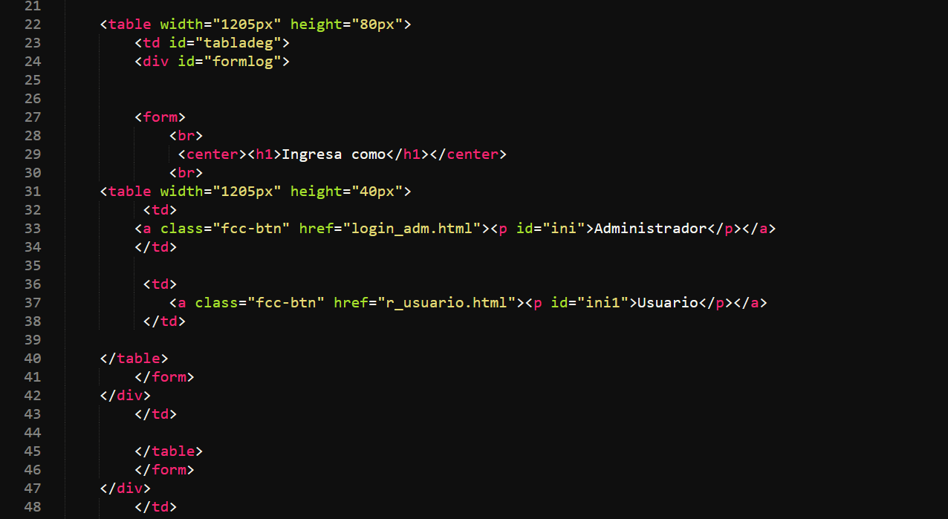

2: Se hizo un login para el apartado del administrador.

* Este también se creo mediante un form el cual valida los datos mediante el código que hay en el archivo php para así verificar si la información es valida y dar acceso al administrador.

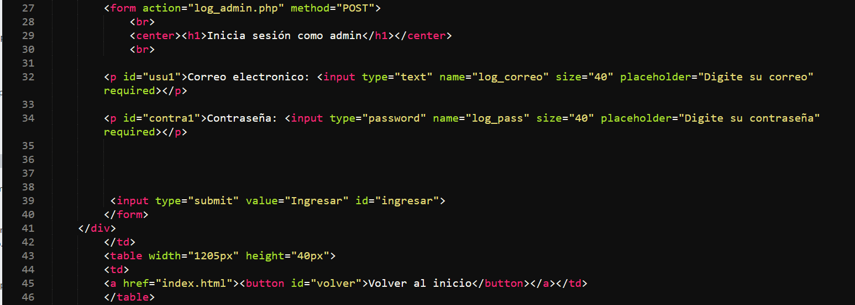

* En el archivo php se hace una consulta a la base de datos y se verifican y validan el correo y la contraseña:

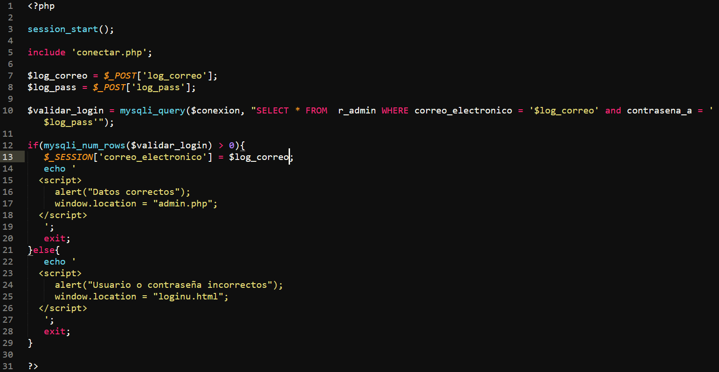

3: Después de que el administrador acceda satisfactoriamente le aparecerá una apartado en el cual podrá hacer el registro de los estudiantes a la base de datos,

* Esta se hizo mediante un form el cual envía datos a un archivo php llamado registro_estudiantes.php el cual se encarga de el envío de estos a la base de datos.

